Lederrüstungs Galerie
In dieser Galerie findet ihr Farbbeispiele für die vorhandenen Lederrüstungen.

Balron
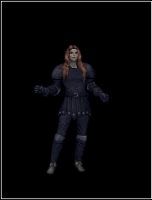
Unbeschlagen: 46 AR
Beschlagen: 66 AR
Mindestalter: 200 Tage

Dämon
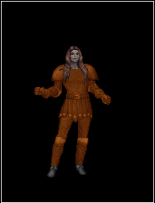
Unbeschlagen: 31 AR
Beschlagen: 38 AR
Mindestalter: 90 Tage

Drache Blau
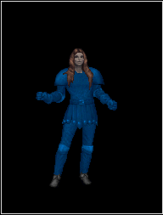
Unbeschlagen: 38 AR
Beschlagen: 50 AR
Mindestalter: 140 Tage

Drache Braun
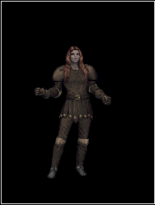
Unbeschlagen: 35 AR
Beschlagen: 45 AR
Mindestalter: 120 Tage

Drache Grün
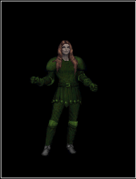
Unbeschlagen: 37 AR
Beschlagen: 48 AR
Mindestalter: 120 Tage

Drache Rot
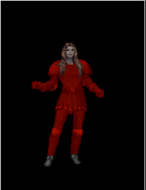
Unbeschlagen: 40 AR
Beschlagen: 54 AR
Mindestalter: 130 Tage

Drache Schwarz
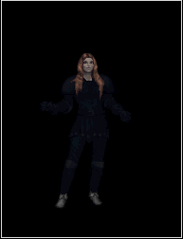
Armor: Unbeschlagen: 39, Beschlagen: 52
Mindestalter: 160 Tage

Echsen
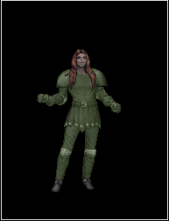
Armor: Unbeschlagen: 16, Beschlagen: 21
Mindestalter: 0 Tage

Eisdrache
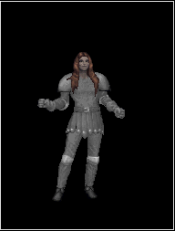
Armor: Unbeschlagen: 37, Beschlagen: 48
Mindestalter: 120 Tage

Ettin
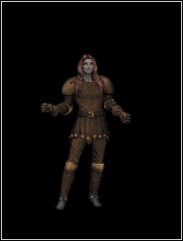
Armor: Unbeschlagen: 23, Beschlagen: 27
Mindestalter: 0 Tage

Gargoyle
Armor: Unbeschlagen: 25, Beschlagen: 30
Mindestalter: 30 Tage

Gorgon
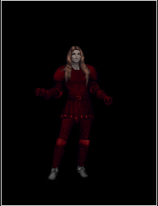
Armor: Unbeschlagen: 25, Beschlagen: 30
Mindestalter: 45 Tage

Rothe (Dunkelelfen)
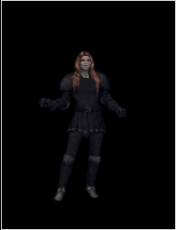
Armor: Unbeschlagen: 16, Beschlagen: 21
Mindestalter: 0 Tage

Silberschlange
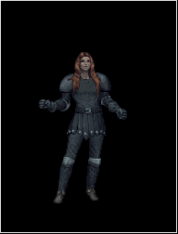
Armor: Unbeschlagen: 25, Beschlagen: 30
Mindestalter: 30 Tage

Titan
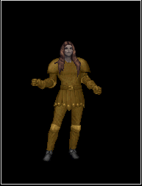
Armor: Unbeschlagen: 30, Beschlagen: 43
Mindestalter: 100 Tage

Troll
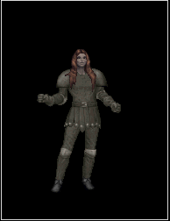
Armor: Unbeschlagen: 19, Beschlagen: 24
Mindestalter: 0 Tage

Wyrm Lila
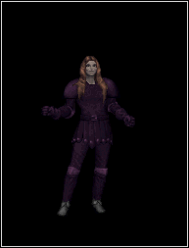
Armor: Unbeschlagen: 43, Beschlagen: 60
Mindestalter: 180 Tage

Wyrm Blau
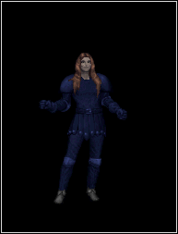
Armor: Unbeschlagen: 43, Beschlagen: 60
Mindestalter: 180 Tage

Wyrm Rot
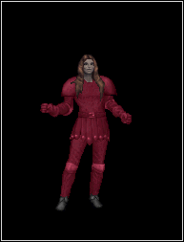
Armor: Unbeschlagen: 43, Beschlagen: 60
Mindestalter: 180 Tage

Wyvern
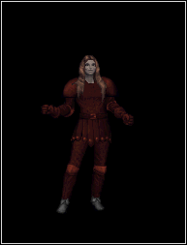
Armor: Unbeschlagen: 28, Beschlagen: 33
Mindestalter: 60 Tage

